LIBRĂRIE ONLINE

(Dieda)

Proiectul meu reprezintă un site comercial pentru o librărie standard (stil Cărturești). Produsele acestei librării vor include cărți, notebooks, merchandise, jocuri de societate, albume etc.

**a. Impartirea informatiilor, serviciilor etc. pe categorii si subcategorii.**

Librăria online va avea:

1. Categorii principale: Cărți, Școlărești, Albume, Board Games, Merch
2. Subcategorii:

* Cărți: Ficțiune(Polițiste, Dragoste, Young Adult, Aventura, SF, Clasice, Fantasy), Cărți în alte limbi, Istorie, Enciclopedie, Manga, Benzi Desenate, Dezvoltare personala
* Școlărești: Caiete, Ghiozdane, Notebooks, Penare, Instrumente de scris și colorat
* Albume: Viniluri, CD-uri
* Merch: Figurine, Căni, Perne, Jucării, Tricouri, Totebags

**b. Identificarea efectiva a paginilor (încercați să fie doar 4-5) și partial a legaturilor dintre ele (ce informatii vor avea pagini separate si care informații vor fi subsecțiuni în aceeași pagină**

Paginele site-ului web constau în următoarele:

* Pagină de home, de unde pot fi selectate categoriile de produse de pe site, unde sunt informații despre contact și despre sediile fizice ale magazinului, vor apărea posibile reduceri(?) și produse des cumpărate(?), bara de căutare de produse - de aici se face accesul către celelalte pagini
* Pagină cu produsele propriu zise, cu modalități de filtrare
* Pagina produsului, cu descriere despre produs, prețul și recenziile și comentariile – de pe această pagină se va poate lansa comanda
* Pagina comenzii, unde utilizatorul își va introduce datele personale pentru a da comanda și unde își va putea crea opțional cont, tot aici va fi confirmată comanda printr-un mesaj apărut pe pagină, conține informații despre termenul de livrare și retur
* Pagina contului de utilizator, unde se va ține evidența comenzilor și a punctelor de fidelitate, a produselor favorite

**c. Stabilirea cuvintelor/sintagmelor cheie (o lista cu cuvintele cheie ale site-ului cât și cate o lista pentru fiecare pagină în parte)**

Cuvintele/sintagmele cheie:

Pentru pagina home:

* Librărie (online)
* Dieda
* Cărți reduse/ Cărți ieftine
* Totebag
* Jocuri de societate/Board Games
* Figurine
* Promoții (combinat cu oricare din cuvintele de mai sus)
* Oferte (combinat cu oricare din cuvintele de mai sus)
* Reduceri (combinat cu oricare din cuvintele de mai sus)
* Merchandise/merch
* Albume

Pentru pagina cu produse propriu zise:

* Cărți reduse/ Cărți ieftine
* Totebag
* Jocuri de societate/Board Games
* Figurine
* Promoții (combinat cu oricare din cuvintele de mai sus)
* Oferte (combinat cu oricare din cuvintele de mai sus)
* Reduceri (combinat cu oricare din cuvintele de mai sus)
* Filtrare

Pentru pagina produsului:

* Descriere
* Preț
* Lei
* Recenzii
* Comentarii

Pentru pagina comenzii:

* Comandă
* Adresă
* Date personale
* Livrare
* Retur
* Cont de utilizator

Pentru pagina contului de utilizator:

* Comenzi
* Nume de utilizator
* Parolă
* Date personale
* Puncte fidelitate
* Recenzii și comentarii
* Favorite

**d. Căutarea unor site-uri similare (4-5 site-uri) ca tema pentru a observa modul de organizare a informației. Veti observa pentru ficare site cum au impartit informatiile si cum au facut designul. Veti nota pentru fiecare site ideile demne de implementat, dar și neajunsurile acelor site-uri (pentru fiecare site minim 2 lucruri pro si 2 contra).**

1. Cărturești (<https://carturesti.ro/>)

Pro:

* Poți ajunge la toate categoriile și subcategoriile de produse de pe prima pagină;
* Au produse la reducere, precomenzi, top vânzări etc. pe prima pagină.

Contra:

* La căutarea unui produs, pe ultimele pagini apar produse care nu se încadrează în căutarea respectivă;
* Filtrele se aplică pe rând, nu poți selecta mai multe filtre deodată.

1. Libris (<https://www.libris.ro/>)

Pro:

* În cazul reducerilor, apar pe pagina principală și cu un click ajungi la o pagină cu toate produsele reduse;
* Poți cere ajutor prin chat direct de pe homepage;
* Reține ce produs ai pus în coș chiar dacă ieși de pe site.

Contra:

* Poți cere ajutor numai dacă bagi ca date personale numele și email-ul;
* Recomandări de căutare când deschizi bara de căutare irelevante atunci când nu ai mai vizitat site-ul (ar trebui să nu existe dacă nu există cookies colectate).

1. Librărie.net (<https://www.librarie.net/index.php>)

Pro:

* Design simplist, ușor de înțeles, nu foarte încărcat;
* Noutăți, recomandări și top vânzări pe prima pagină.

Contra:

* Nu sunt toate subcategoriile de produse (cărți) listate în categorii- există un buton ”mai multe...” care te transportă pe altă pagina;
* Dacă ai refuzat cookies, o notificare despre cookies continuă să apară de fiecare dată când schimbi pagina.

1. Bookzone (<https://bookzone.ro/>)

Pro:

* Descriere despre categoriile de cărți existente pe site în finalul paginii home;
* Poți selecta să vezi toate cărțile dintr-o categorie direct de pe homepage.

Contra:

* Nu se pot aplica mai multe filtre în același timp și la selectarea unui nou filtru se uită prețul deja filtrat;
* Categoriile de bestsellers este una separată și foarte ușor de omis, fiind lângă coloana de Ajutor la finalul paginii;
* Există trei categorii diferite de Noutăți, toate cu cărți diferite, fiind un pic confuz.

**Paletă de culori**

Pentru proiectul meu, am ales o paletă de culori caldă, bazată pe galben-roșu, ieșind în evidență portocaliul și nuanțele sale. Mai jos sunt cele 5 culori principale pentru site (nu le-am folosit pe toate în proiect în acest punct), însă nu sunt singurele folosite, ci, mai degrabă, voi selecta culori din întregul spectru.

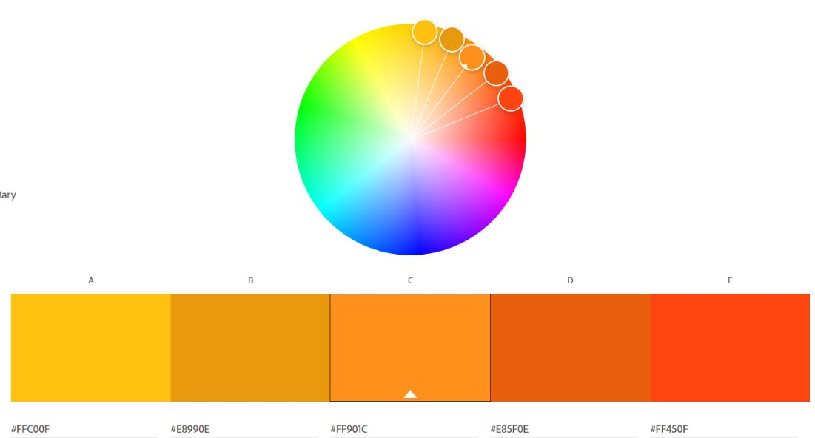

Am ales această paletă fiindcă sunt culori calde, plăcute privirii. Culoarea portocalie este o culoare fun care stimulează activitatea mentală și creativitatea, ambele fiind caracteristice unei librării. În plus, în business, portocaliul este de obicei folosit pentru a exprima tinerețe (target audience-ul pentru site fiind chiar tinerii) și sociabilitate, fiind o culoare ce atrage atenția. Pe lângă toate astea, portocaliul comunică despre ceva că e accesibil și de o calitate rezonabilă.